MATEMATYKA – JANINA WYSZKOWSKA
KLASA 8A
08.06.2020 r. – PONIEDZIAŁEK
TEMAT: Reguła mnożenia i dodawania. Liczba zdarzeń elementarnych.

Przepisz lub wydrukuj i wklej do zeszytu:

Reguła mnożenia
Reguła mnożenia jest podstawową metodą obliczania ilości zdarzeń, które występują w zadaniu. Aby zrozumieć istotę tej metody spójrzmy na prosty przykład:
Przykład 1. Na ile różnych sposobów możemy rzucić dwoma sześciennymi kostkami do gry?
Zanim zaczniemy cokolwiek obliczać, to może ustalmy sobie czego tak naprawdę szukamy. Jeżeli przykładowo wyrzucimy za pierwszym razem piątkę, a za drugim razem trójkę, to otrzymamy pierwszą możliwość rzutu dwiema kośćmi, którą matematycznie możemy zapisać jako (5;3). Gdybyśmy wyrzucili najpierw czwórkę, a potem jedynkę, to otrzymalibyśmy drugą możliwość (4;1). Jak wyrzucimy najpierw czwórkę, a potem znowu czwórkę to otrzymamy kolejną możliwość (4;4). Musimy teraz ustalić ile jest tych wszystkich różnych sposobów otrzymania wyniku i tu z pomocą przychodzi nam reguła mnożenia. Na pierwszej kostce może nam wypaść jedna z sześciu cyfr (od 1 do 6). Na drugiej kostce może nam wypaść także jedna z sześciu cyfr (od 1 do 6). Reguła mnożenia mówi nam, że liczbę wszystkich możliwości obliczymy mnożąc przez siebie liczbę wyników możliwych do uzyskania na pierwszej kostce przez liczbę wyników możliwych do uzyskania z drugiej kostki. W naszym przypadku i na jednej i drugiej kostce mamy sześć różnych możliwości, zatem: 6⋅6=36
To oznacza, że dwie sześcienne kostki do gry możemy wyrzucić na 36 sposobów.

Przykład 2. Mama, tata i Jaś wybrali się do kawiarni. W karcie menu było 7 rodzajów ciast, a każda z osób zamówiła jedną wybraną porcję. Na ile różnych sposobów mogli dokonać takiego zamówienia, jeżeli mama i tata zamówili dokładnie to samo ciasto, a Jaś wybrał zupełnie inne ciasto? Ustalmy zatem po kolei: Mama wybiera jedno z 7 ciast, ma więc 7 możliwości.
Tata zamawia dokładnie to samo co mama, czyli ma 1 możliwość (bo musi wziąć to, co wzięła mama).
Jaś zamawia ciasto, ale wybrał te, którego nie mają rodzice (czyli jak mama z tatą wybrali np. sernik, to on już sernika nie weźmie). W związku z tym ma 6 możliwości wyboru ciast. Teraz zgodnie z regułą mnożenia możemy obliczyć, że ciasta możemy wybrać na: 7⋅1⋅6=42 sposoby

Reguła dodawania jest obok reguły mnożenia jednym z ważniejszych pojęć w dziale kombinatoryki. Spróbujmy sobie zatem powiedzieć na czym ta reguła dodawania polega i przede wszystkim gdzie znajdzie ona swoje zastosowanie. Bardzo często z reguły dodawania korzystamy dość intuicyjnie, nie zdając sobie nawet sprawy z jej istnienia. Na początek przeanalizujmy sobie prostą sytuację. W pudełku mamy 14 kul białych, 11 kul czerwonych oraz 5 kul zielonych. Spośród tych wszystkich kul chcemy wylosować jedną sztukę. Na ile różnych sposobów możemy wybrać kulę, która jest biała lub czerwona? Tu sprawa jest bardzo oczywista, bo widzimy wyraźnie, że takiego wyboru możemy dokonać na 14+11=25 sposobów.
Choć przykład wydaje się dość banalny, to bardzo dobrze opisuje on ideę reguły dodawania. Gdyby zdarzeniem sprzyjającym było wylosowanie tylko kuli białej, to mielibyśmy 14 interesujących nas możliwości wyboru kuli. Gdyby zdarzeniem sprzyjającym było wylosowanie tylko kuli czerwonej, to pasowałoby nam 11 możliwości. Jeżeli za zdarzenie sprzyjające przyjmiemy wylosowanie kuli białej lub czerwonej, to pasować nam będzie właśnie 14+11=25 możliwości.
Reguła dodawania mówi nam więc, że jeżeli mamy np. dwa interesujące nas zbiory – jeden składający się z x elementów, a drugi składający się z y elementów (i żaden element nie jest wspólny dla tych dwóch zbiorów), to chcąc wybrać pewien element z tych zbiorów możemy to zrobić na x+y sposobów.
W porządku, ale jak będziemy wykorzystywać tę wiedzę w praktyce? Bardzo często chcąc poznać liczbę możliwych sytuacji wystąpienia jakiegoś zdarzenia, będziemy musieli rozbić daną sytuację na kilka wariantów, które trzeba będzie przeanalizować osobno. Wtedy właśnie utworzą nam się różne zbiory interesujących nas możliwości, które na koniec trzeba będzie do siebie dodać. Spójrzmy na poniższy przykład:
Przykład 1. Państwo Kowalscy chcą kupić zestaw mebli ogrodowych. W ofercie sklepu są 4 stoły plastikowe i 3 stoły drewniane oraz 6 modeli krzeseł plastikowych i 5 modeli krzeseł drewnianych. Na ile sposobów można zakupić komplet mebli ogrodowych (stół+krzesło), tak aby obydwie rzeczy były wykonane z tego samego materiału?
Państwo Kowalscy chcą kupić albo meble plastikowe, albo meble drewniane. Musimy więc policzyć oddzielnie ilość kombinacji zestawu mebli dla każdego z dwóch wariantów:
- Jeżeli wybiorą meble plastikowe to będą wybierać spośród 4 stołów i 6 krzeseł. Możemy więc powiedzieć, że zgodnie z regułą mnożenia uda im się stworzyć 4⋅6=24 zestawy plastikowych mebli.
- Jeżeli wybiorą meble drewniane to będą wybierać spośród 3 stołów i 5 krzeseł. Tutaj ponownie z pomocą przyjdzie nam reguła mnożenia dzięki której możemy powiedzieć, że uda im się stworzyć 3⋅5=15 zestawów mebli drewnianych.
I teraz w grę wchodzi reguła dodawania. Chcieliśmy mieć meble wykonane z tego samego materiału, zatem możemy powiedzieć, że da się utworzyć 24+15=39 interesujących nas zestawów mebli.

JEŚLI DOŚWIADCZENIE LOSOWE POLEGA NA PODJĘCIU KOLEJNO DWÓCH DECYZJI (KOLEJNOŚĆ DECYZJI JEST ISTOTNA), PRZY CZYM PIERWSZĄ MOŻEMY PODJĄĆ NA N SPOSOBÓW,
A DRUGĄ NA K SPOSOBÓW, CAŁĄ CZYNNOŚĆ MOŻEMY PODJĄĆ NA N · K SPOSOBÓW. TAKI SPOSÓB ZLICZANIA ELEMENTÓW O OKREŚLONYCH WŁASNOŚCIACH NAYWAMY REGUŁĄ MNOŻENIA.
JEŚLI ZDARZENIE LOSOWE POLEGA NA PODJĘCIU JEDNEJ Z DWÓCH DECYZJI, POCHODZĄCYCH Z DWÓCH ZBIORÓW NIEPOSIADAJĄCYCH WSPÓLNYCH ELEMENTÓW, PRZY CZYM PIERWSZĄ Z NICH MOŻEMY PODJĄĆ NA N SPOSOBÓW, A DRUGĄ NA K SPOSOBÓW, CAŁĄ CZYNNOŚĆ MOŻEMY PODJĄĆ NA N + K SPOSOBÓW. TAKI SPOSÓB ZLICZANIA ELEMENTÓW O OKREŚLONYCH WŁASNOŚCIACH NAZYWAMY REGUŁĄ DODAWANIA.

Wydrukuj i wklej lub przepisz do zeszytu załączone zadania z rozwiązaniami:
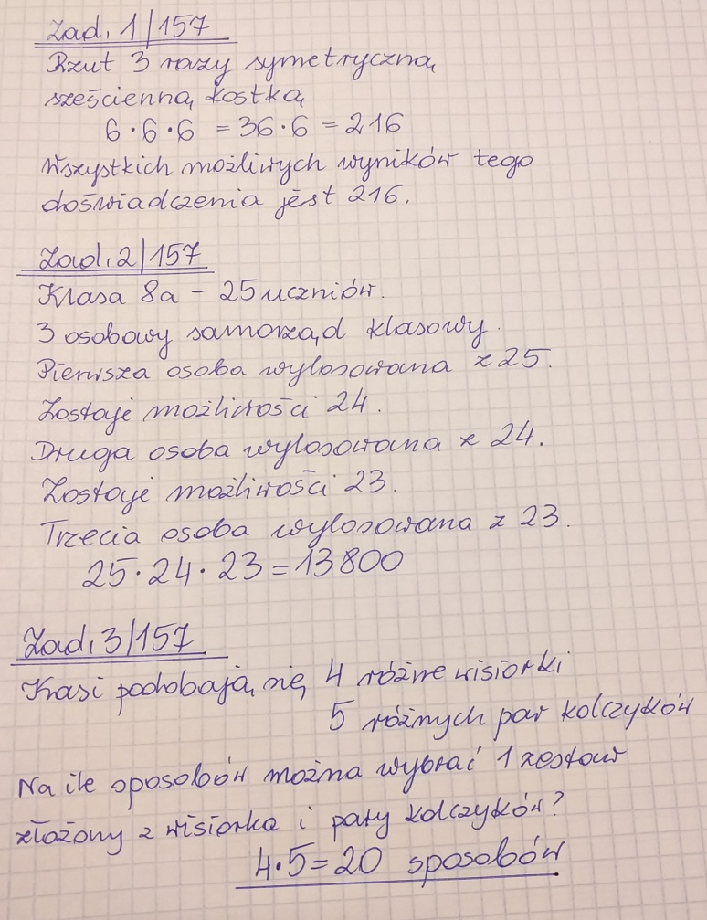

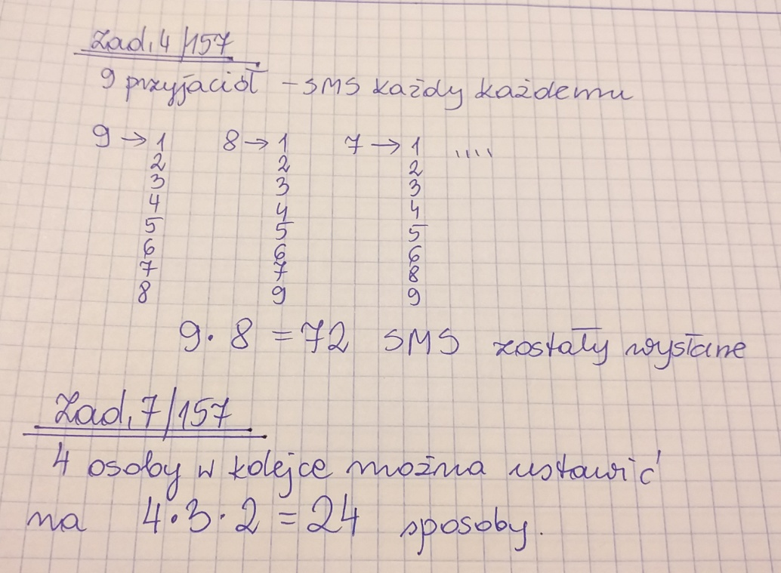

Do wykonania:
Rozwiąż ćw. 1, 2 str. 105, ćw. 3 str.106, ćw. 4 str. 107 w zeszycie ćwiczeń.

09.06.2020 r. – WTOREK
TEMAT: Zastosowanie reguły mnożenia i dodawania w zadaniach.

Wydrukuj i wklej lub przepisz do zeszytu załączone zadania z rozwiązaniami:

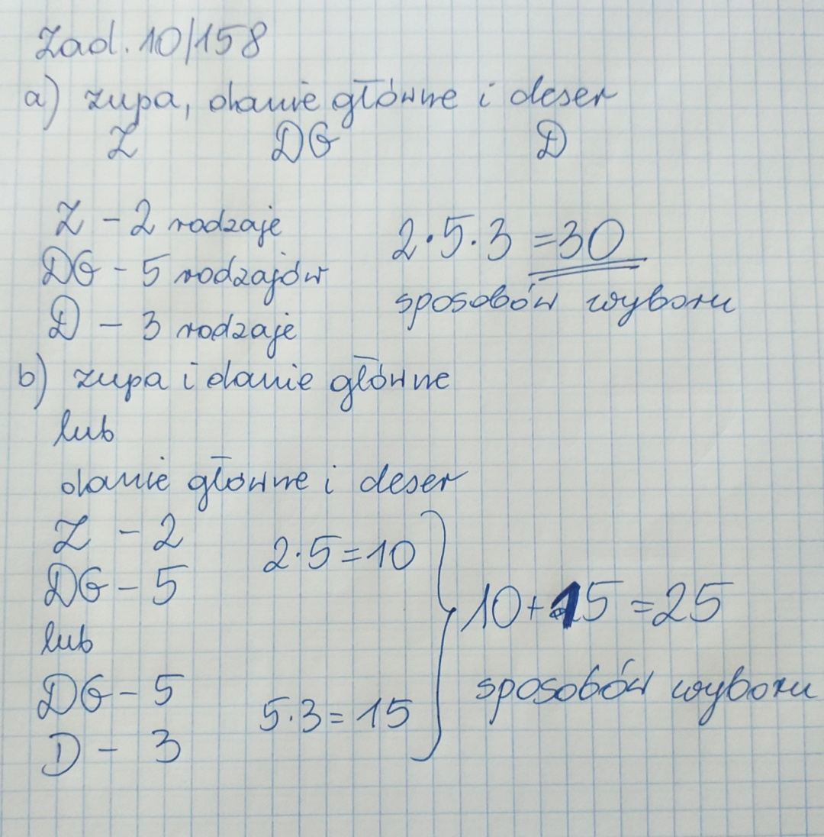

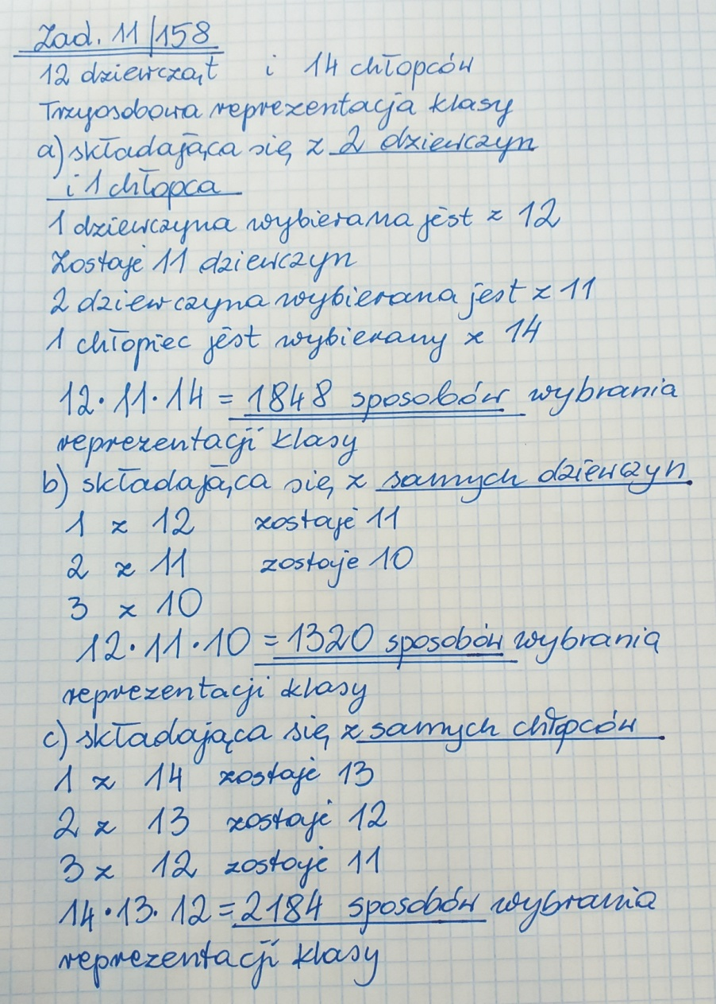

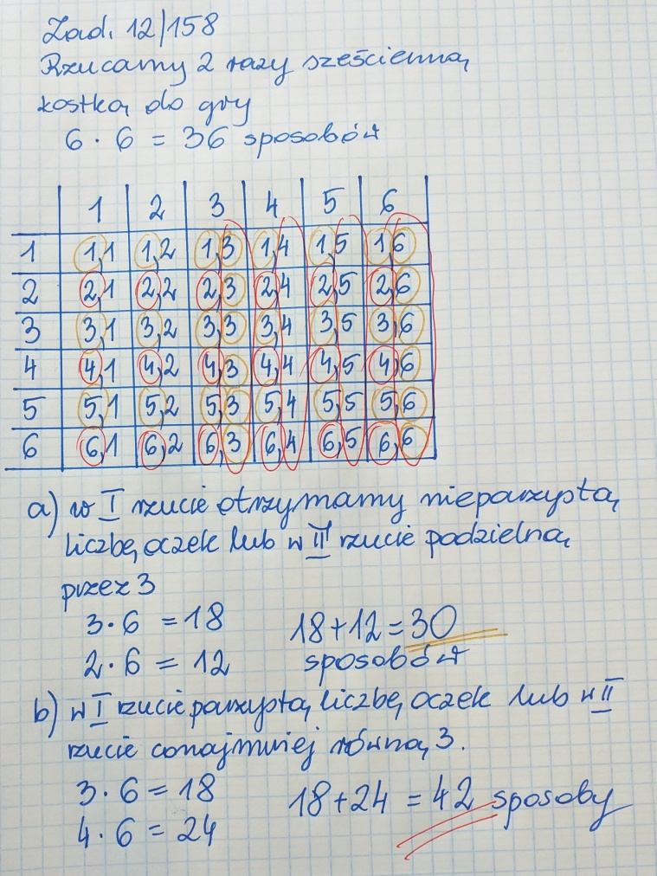

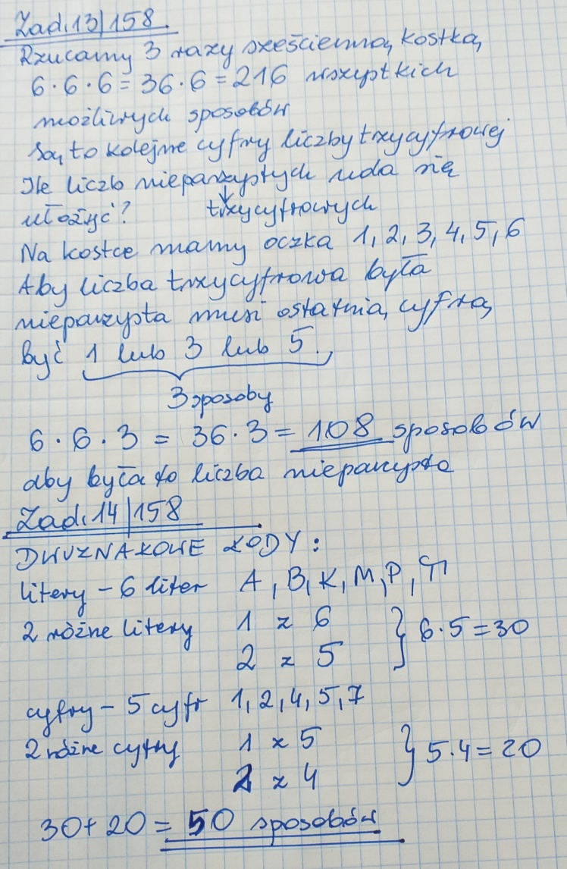

Do wykonania:
Rozwiąż ćw. 5, 6, 7, 8 str. 107 i 108 w zeszycie ćwiczeń.

10.06.2020 r. – ŚRODA
TEMAT: Prawdopodobieństwo zdarzeń w doświadczeniach losowych.

Obejrzyj na YouTube film
https://www.youtube.com/watch?v=of3TU3xXOoo

Przepisz lub wydrukuj i wklej do zeszytu:
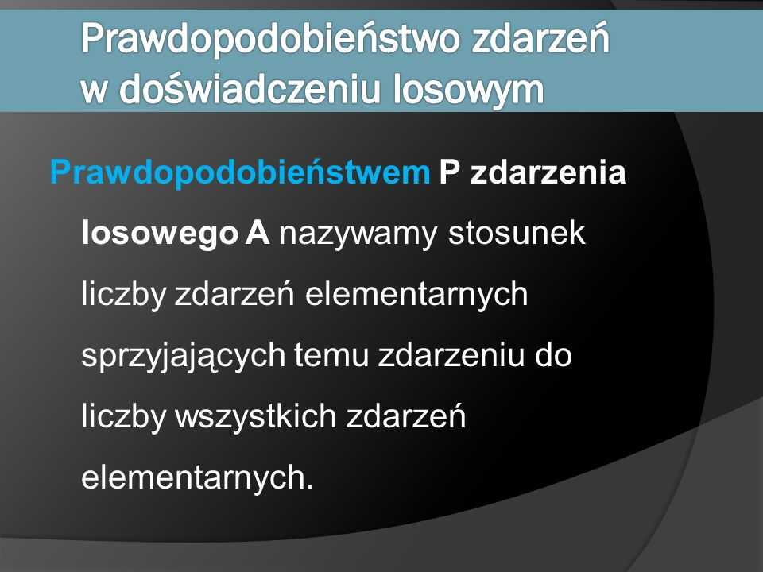

p = $\frac{n}{N}$

p – prawdopodobieństwo zdarzenia losowego
n – liczba zdarzeń elementarnych sprzyjających zdarzeniu
N – liczba wszystkich zdarzeń elementarnych
Wydrukuj i wklej lub przepisz do zeszytu załączone zadania z rozwiązaniami:

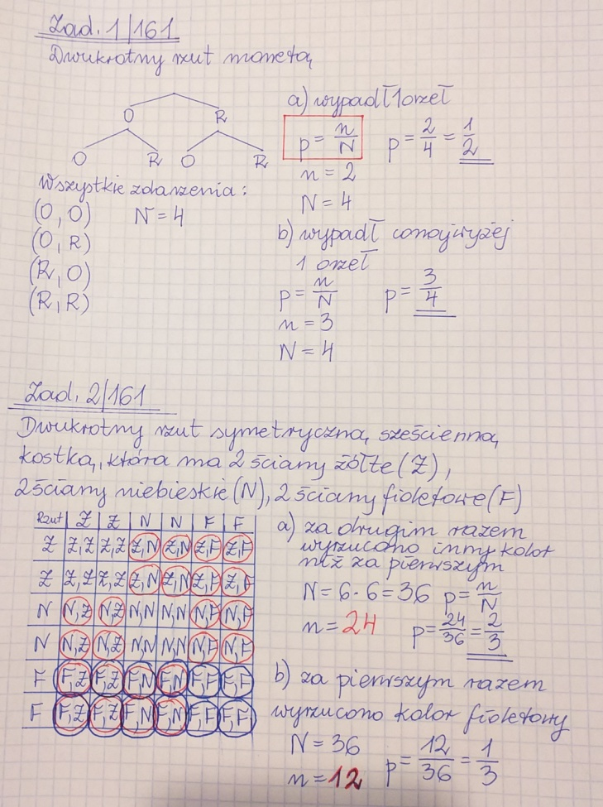

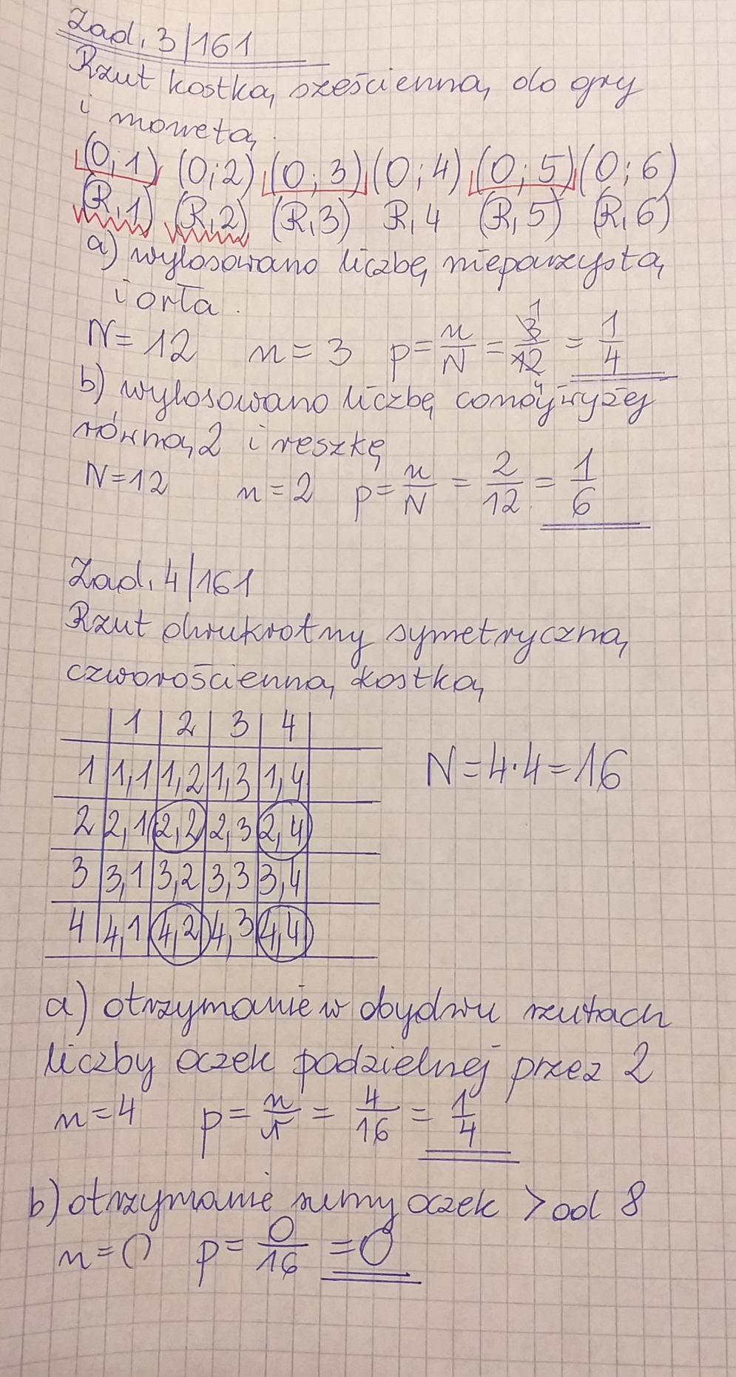

Do wykonania:
Rozwiąż ćw. 1 str. 108, ćw. 2 str. 109, ćw. 3, 4 str. 110 w zeszycie ćwiczeń.

